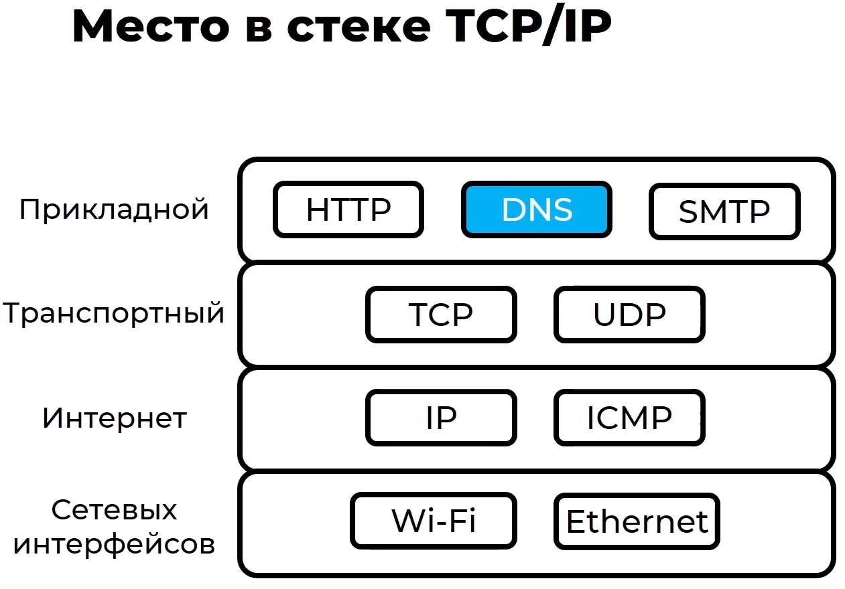
Протокол DNS находится на прикладном уровне в модели и стеке протоколов TCP/IP.

Зачем нужен DNS?
Система доменных имен (Domain Name System, DNS) позволяет преобразовать имена компов, которые понятны человеку в IP-адреса, с которыми работает сетевое оборудование.

На уровне internet, протокол IP работает с IP-адресами, но людям с IP-адресами работать неудобно – по ip-адресу непонятно что за сервер, но если указать имя сервера, то сразу понятно, что это.

Преимущества DNS?
- доменные имена понятны человеку, в отличии от IP-адресов.
- DNS позволяет изменять сетевую инфраструктуру – например, доменное имя одно и тоже, а IP-адреса, которые соответствуют этому доменному имени могут изменяться, или когда кол-во обращений к серверу оч большое, то одно и тоже доменное имя могут обслуживать несколько серверов с разными IP-адресами.

Утилиты для взаимодействия с DNS.
Утилита nslookup(name space lookup – поиск в пространстве имен) – есть во многих ОС.
Утилиты host и dig- только в линуксе – выдают более подробную инфу о dns.

Откуда DNS берёт инфу о том, какое доменное имя соответствует какому IP?
1. Раннее использовался простой подход – соответствие записывалось в файл. Адреса файлов:
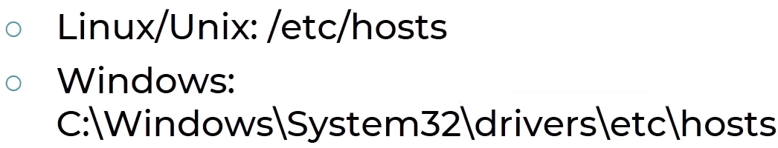

Пример файла:
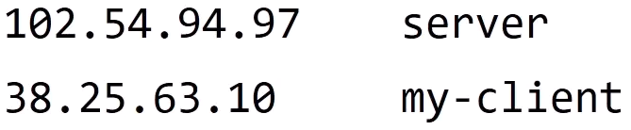
Недостатки такого подхода:
- файл быстро увеличивается в размере, ну и составить один файл для всего интернета с миллиардами устройств нереально.
- сложно вносить изменения
- возможны конфликты имен – одно доменное имя соответствует нескольким IP-адресам, или наоборот.

